開發名稱：
地址或地號：
聯絡電話：
管制編號：
申請日期： 年 月 日

○○○○○工程
營建工地逕流廢水污染削減計畫

○○○○○股份有限公司
○○○○○工程股份有限公司
中 華 民 國 年 月
營建工地逕流廢水污染削減計畫
基本資料摘要
1.管制編號(本欄由主管機關填寫)
2.開發名稱 | ○○○○○開發工程 |  |  |  |  |  |  |  |  |  |  |  |  |  |  |  |  |  |  |  |  |  |  |  |  |  |  | 3.開發行為代碼 |  |  |  |  |  |  |  |  |  |  |  | 2
4.開發地址或地號 |  | 雲林縣虎尾鎮○○○○○地號
5.大門位置之座標 |  | 東向TM2座標189494.97 北向TM2座標2626117.68
6.開發單位名稱 |  | 科技部中部科學工業園區管理局
7.負責人姓名 |  |  |  | 8.職稱 |  |  | 局長 |  |  |  |  |  | 9.身分證統一編號
10.負責人地址 |  | 台中縣大雅鄉科雅路48號 |  |  |  |  |  |  |  |  |  |  |  |  |  |  | 11.負責人聯絡電話 |  |  |  |  |  |  |  |  |  |  |  |  | (04) 25658688
12.現場維護管理人員姓名 |  |  | 盧垂德 |  | 13.職稱 |  |  |  |  |  | 工地主任 |  |  |  |  |  | 14.現場聯絡電話 |  |  |  |  |  |  |  |  |  |  |  |  | 0921331345
15.工地開發範圍及  面積 |  | 開發範圍概述：雲林縣虎尾鎮○○○○○地號-廠區整地、廠房、公園及植栽等工程  開發面積：965,200平方公尺
16.承受水體名稱 |  | 新虎尾溪 |  |  |  |  |  |  | 17.承受水體代碼 |  |  |  |  |  |  |  |  |  | 1 |  | 5 |  |  | 2 |  | 0 |  |  | 0 |  |  | 0 |  | 2 |  |  | 0 |  | 2
18.施工期程 |  | 年 月 日至 年 月 日共 日曆天
19.環保經費 |  | 零 億 壹 仟 柒 佰 柒 拾 零 萬 零 仟 零 佰 零 拾 零 元
20.相關證明文件 |  | □負責人身分證正反面影本 □其他證書  目的事業主管機關核發之證明文件影本  □工程計畫書(與逕流廢水污染削減有關之工程)  開發範圍圖(包含工地既有水流流況圖及遮雨、擋雨及導雨設施與沉砂池配置圖)  □逕流廢水排入私有水體或灌溉渠道之同意文件(未排入無需檢具)  □其他
21.開發單位戳章  開發單位  公司章 |  |  |  |  |  |  |  |  |  |  |  |  |  |  |  | 22.負責人簽名及蓋章  開發單位  負責人章  開發單位  負責人簽名
23.申請日期 |  | 中華民國 96 年 6 月 1 日
營建工地逕流廢水污染削減計畫
污染控制方法及污染控制措施摘要
 |  |  |  | 1.管制編號(本欄由主管機關填寫)
 |  |  |  | 2.污染削減措施相關說明及維護頻率
 | 項目 |  | 相關設施採取情形 |  |  |  |  |  |  |  |  |  |  | 維護頻率
 | 遮雨設施 |  | □開挖面使用水泥和瀝青鋪設  □以帆布遮蓋  □設置擋雨棚  □使用密閉容器或堆置於密閉場所  其他 噴植草種覆蓋 |  |  |  |  |  |  |  |  |  |  | 1 次/月  12 次/年
 |  |  | □無須設置，原因
 | 擋雨設施 |  | □設置擋雨堤  □設置擋水牆  □堆置砂包  □墊高堆置場所  □其他 |  |  |  |  |  |  |  |  |  |  | 1 次/月  12 次/年
 |  |  | 無須設置，原因工區已配置完善之排水系統，降雨均能迅速導流至滯洪沉砂池
 | 導雨設施 |  | □暫時性涵管  □吊溝、吊管等坡地排水設施  排水溝  □其他 |  |  |  |  |  |  |  |  |  |  | 1 次/月  12 次/年
 | 3.沉砂池材質、容積及清除頻率、方式與最終去處
編號 |  | 材質 |  |  | 長/直徑  (公尺) | 寬  (公尺) | 深  (公尺) | 容量  (立方公尺) | 清除頻率及方式 |  |  |  | 最終去處
T1-1~  T1-4 |  | □鋼筋混凝土(RC)  塑膠  □其他不透水材質： |  |  | 28 | 20 | 2 | 1120×4=  4480 | 4 次/月  48 次/年  □槽車  □卡車  自行回收 |  |  |  | 置放區內綠地，做為植栽沃土
T2-1~  T2-2 |  | □鋼筋混凝土(RC)  塑膠  □其他不透水材質： |  |  | 26 | 20 | 2 | 1040×2=  2080 | 4 次/月  48 次/年  □槽車  □卡車  自行回收 |  |  |  | 置放區內綠地，做為植栽沃土
T3-1~  T3-2 |  | □鋼筋混凝土(RC)  塑膠  □其他不透水材質： |  |  | 21 | 20 | 2 | 840×2=  1680 | 4 次/月  48 次/年  □槽車  □卡車  自行回收 |  |  |  | 置放區內綠地，做為植栽沃土
(續表)
 | 3.沉砂池材質、容積及清除頻率、方式與最終去處
T4-1~  T4-2 |  | □鋼筋混凝土(RC)  塑膠  □其他不透水材質： | 19 | 15 | 2 | 570×2=  1140 | 4 次/月  48 次/年  □槽車  □卡車  自行回收 | 置放區內綠地，做為植栽沃土
T5-1~  T5-2 |  | □鋼筋混凝土(RC)  塑膠  □其他不透水材質： | 22 | 15 | 2 | 660×2=  1320 | 4 次/月  48 次/年  □槽車  □卡車  自行回收 | 置放區內綠地，做為植栽沃土
T6 |  | □鋼筋混凝土(RC)  塑膠  □其他不透水材質： | 23 | 15 | 2 | 690 | 4 次/月  48 次/年  □槽車  □卡車  自行回收 | 置放區內綠地，做為植栽沃土
T7 |  | □鋼筋混凝土(RC)  塑膠  □其他不透水材質： | 24 | 20 | 2 | 960 | 4 次/月  48 次/年  □槽車  □卡車  自行回收 | 置放區內綠地，做為植栽沃土

目 錄
壹、工程概述 1
1-1、開發計畫之目的 1
1-2、開發計畫之位置與範圍 1
1-3、開發計畫之工程內容 1
貳、環境背景說明 6
2-1、水文 6
2-2、地形 7
2-3、地質 7
2-4、土地使用現況 9
2-5、水土保持狀況 9
2-6、施工前後之排水系統 9
參、預防及管理措施 14
3-1、污染控制目標 14
3-2、污染控制方法及污染控制設施 14
3-3、人員訓練計畫 21
3-4、污染控制監測 21
3-5、污染控制效果概估 22
3-6、環境維護管理計畫 22
3-7、預防及管理措施補充說明 28
肆、相關證明文件 31

圖 表 目 錄
圖1-1 本計畫基地之地理位置 2
圖1-2 虎尾園區土地使用配置圖 4
圖1-3 坵塊填土方區位圖 5
圖2-1 虎尾園區環境水系圖 6
圖2-2 虎尾園區鄰近區域地質分布示意 8
圖2-3 虎尾園區附近區域排水圖 10
圖3-1 進出口道路及洗車台位置 19

表1-1 虎尾園區土地使用面積分配 3
表2-1 滯洪池設施統計表 12
表3-1 施工階段環境監測計畫(摘錄) 22
表3-2 預防管理措施一覽表(一) 23
表 3-2 預防管理措施一覽表(二) 24
表 3-3 環境維護檢查日誌 25
表 3-4 清安小組環境維護作業執行管制月報表 26
表 3-5 (水質、交通及其他)環境維護自動檢查表 27
表3-6 工區沉砂池設計容量計算表 30

壹、工程概述
1-1、開發計畫之目的
- 建立高科技產業發展用地。
- 引進光電、通訊、生物科技及周邊產業等，並提供研發用地，創造多元性之科技園區。
- 促進中部地區之產業升級與地方永續經營。
- 平衡區域發展及促進高科技產業發展。
- 與新竹園區及台南園區等，於北、中、南三區形成各具特色之「高科技產業聚落」，逐步推動完成我國成為科技島之建設。
1-2、開發計畫之位置與範圍
中部科學工業園區虎尾園區(以下簡稱虎尾園區)坐落於新虎尾溪南側，位於雲林縣虎尾鎮內西北側，西北鄰土庫鎮、二崙鄉，東鄰規劃中之高鐵雲林車站特定區，南以新莊子大排為界。虎尾園區面積約96.52公頃，位置示意如圖1-1。
1-3、開發計畫之工程內容
(一)土地使用計畫
虎尾園區面積共約96.52公頃，依「區域計畫法」土地使用管制規定，並配合虎尾園區發展需求，擬定包括：園區事業專用區(廠房用地)、管理及服務用地、公共設施用地及保育用地等土地使用分區及用地(參見圖1-2及表1-1)。
1.園區事業專用區：供設置廠房之用地，或供設置其他製造、生產、研究、試驗等活動所需相關設施之用地。
2.管理及服務區：供設置行政管理、工商服務等設施。

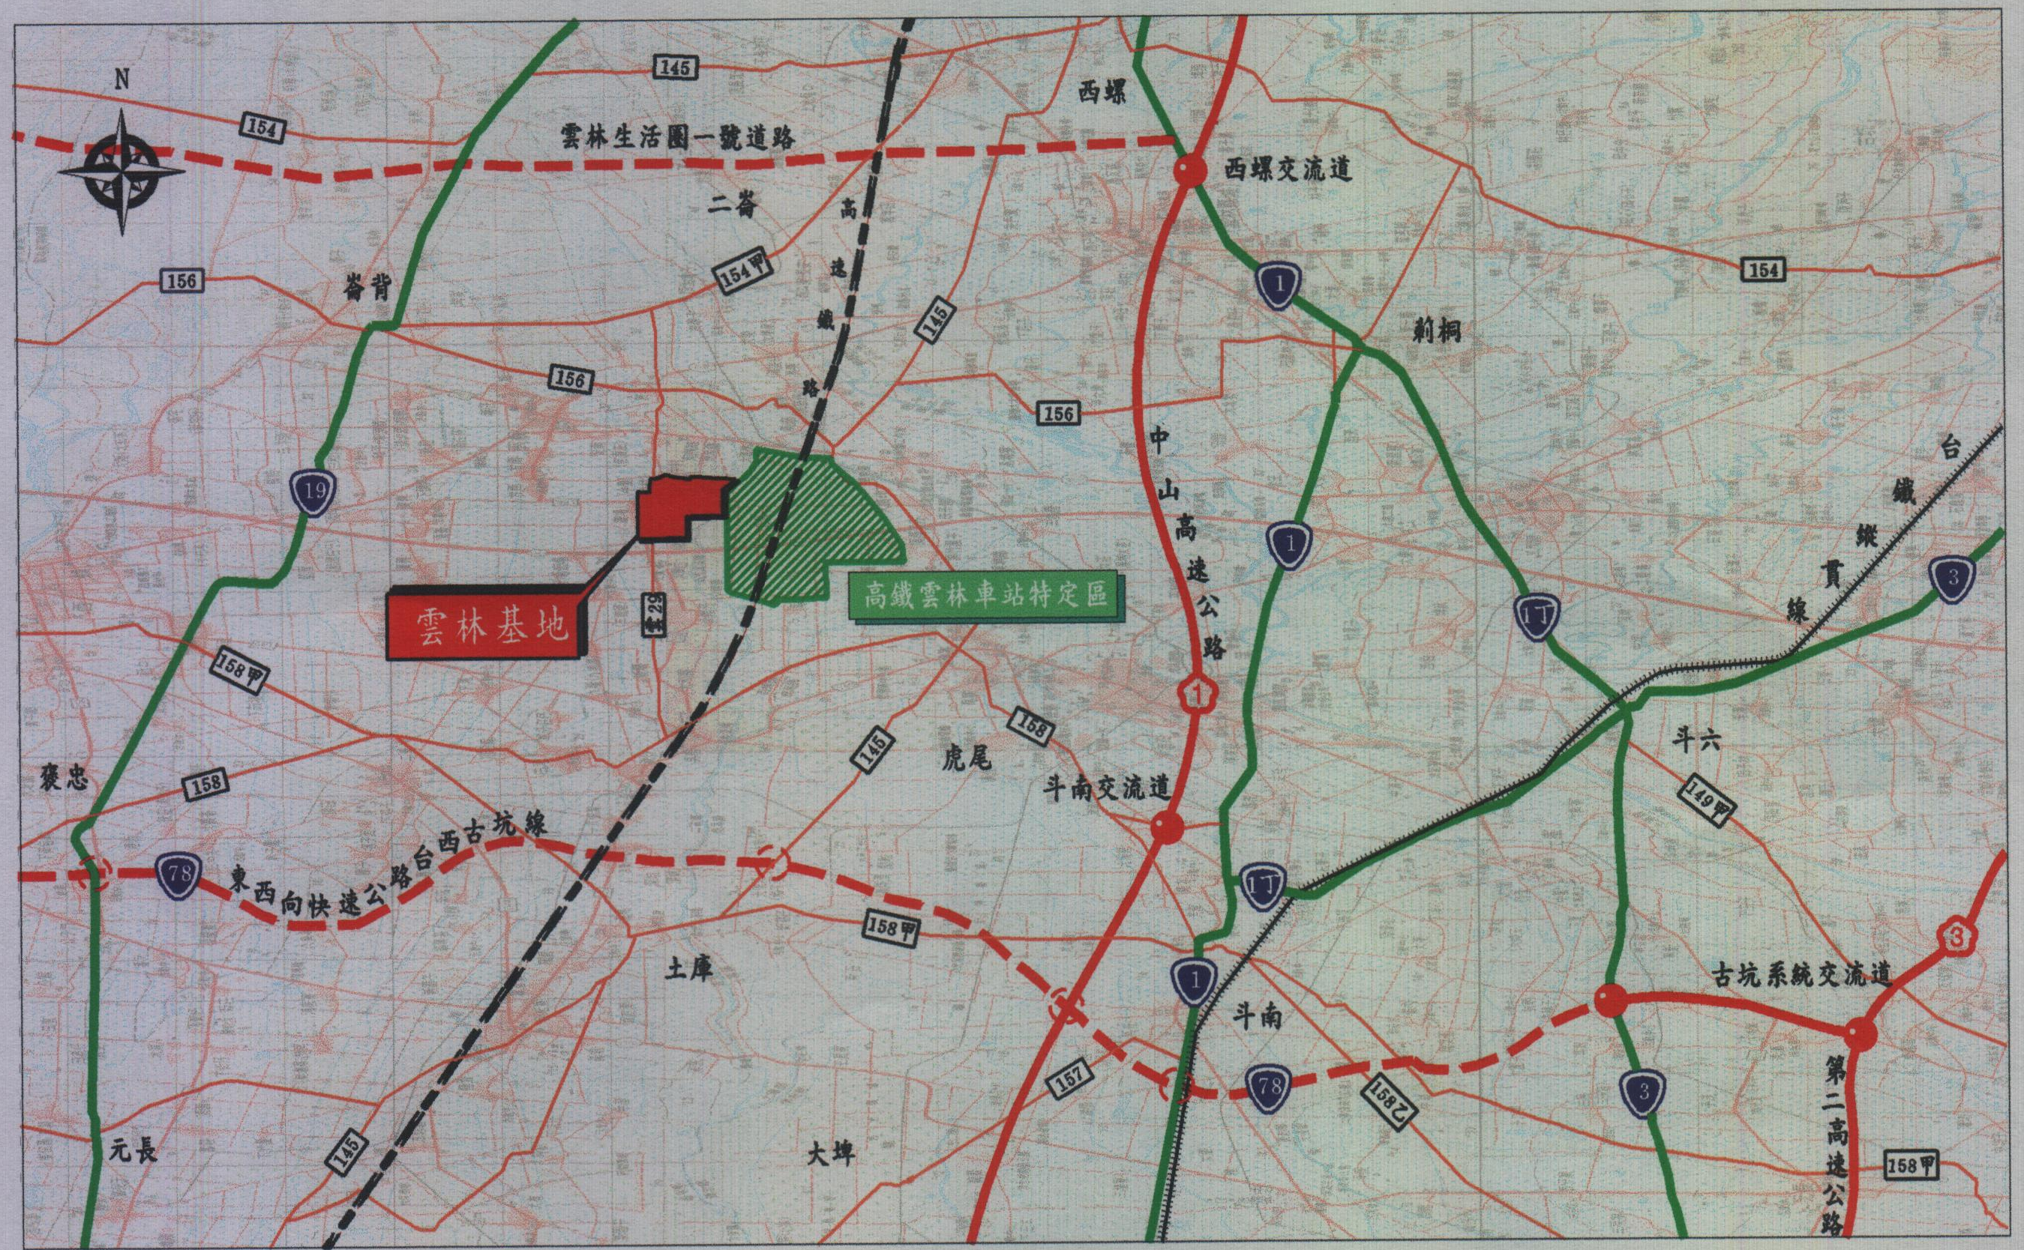

虎尾園區

圖1-1 本計畫基地之地理位置
表1-1 虎尾園區土地使用面積分配
土地使用項目 |  | 面積(公頃) | 百分比(%)
(一)廠房用地 |  | 44.2145 | 45.81
(二)  公  共  設  施  用  地 | 1.環保設施用地(特定目的事業用地) | 3.0738 | 3.18
(二)  公  共  設  施  用  地 | 2.變電所設施用地(特定目的事業用地) | 1.0600 | 1.10
(二)  公  共  設  施  用  地 | 3.給水設施用地(特定目的事業用地) | 1.1546 | 1.20
(二)  公  共  設  施  用  地 | 4.滯洪池用地(水利用地) | 6.2301 | 6.45
(二)  公  共  設  施  用  地 | 5.公園用地(交通用地) | 8.9565 | 9.28
(二)  公  共  設  施  用  地 | 6.道路用地(交通用地) | 16.9259 | 17.54
(二)  公  共  設  施  用  地 | 7.停車場用地(特定目的事業用地) | 2.6168 | 2.71
(二)  公  共  設  施  用  地 | 8.綠地(國土保安計畫) | 9.9862 | 10.35
(二)  公  共  設  施  用  地 | 公共設施用地小計 | 50.0039 | 51.80
(三)管理及商業服務用地(特定目的事業用地) |  | 2.3059 | 2.39
合 計 |  | 96.5243 | 100.00

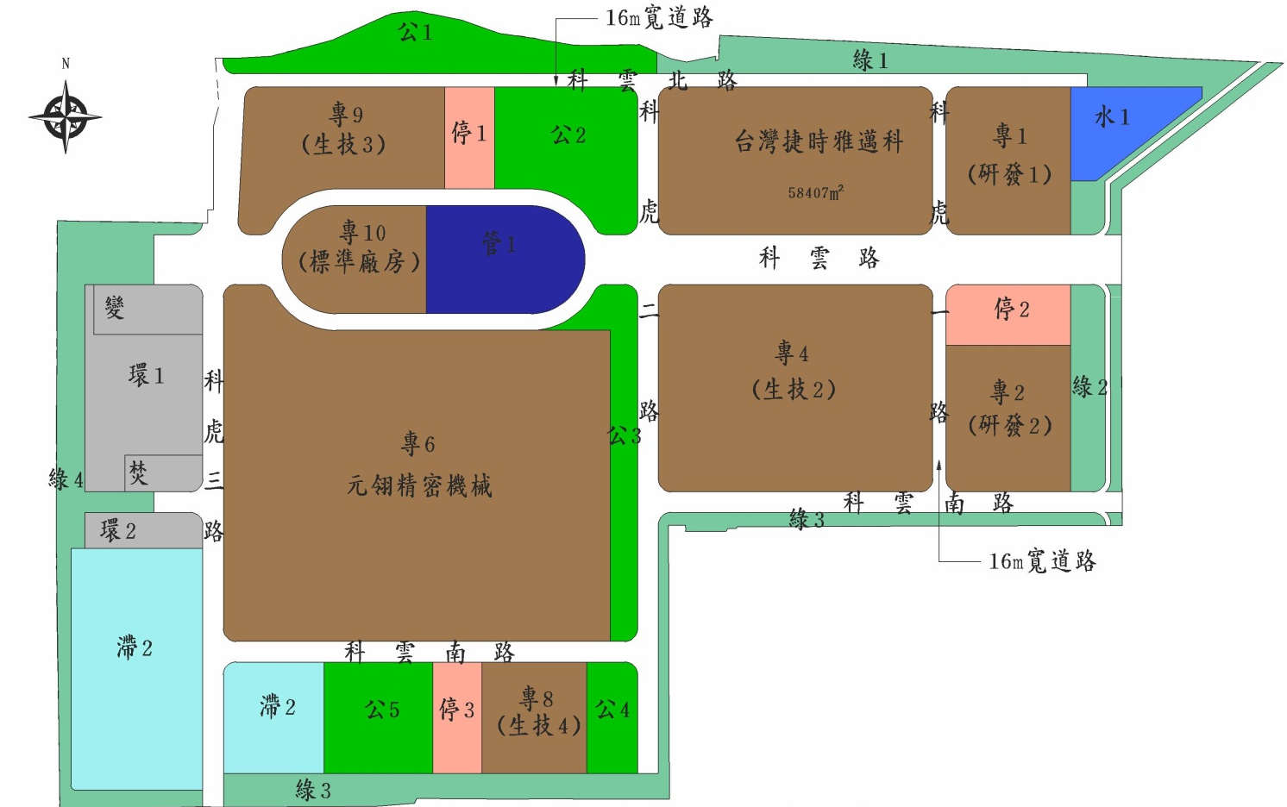
圖1-2 虎尾園區土地使用配置圖

3.公共設施及公用事業用地：供公園、綠地、停車場、自來水、電力、電信、滯洪池、環保設施及道路等設施及設備使用。
(三)工程計畫
1.本計畫工程內容包括道路及滯洪池整地工程、排水防洪工程、道路工程、自來水工程（含高架水塔與配水池）、電力系統工程、電信系統工程、污水收集、處理及排放工程等，目前除廠區坵塊整地、廠房及部分公園及植栽等工程未完工外，其餘之公共工程皆已施工完竣或即將完工。
2.區內坵塊整地工程
為配合區內排水需求考量，將於道路、排水等公共設施完工後進行廠區內坵塊填土工程，填土區位詳圖1-3所示。
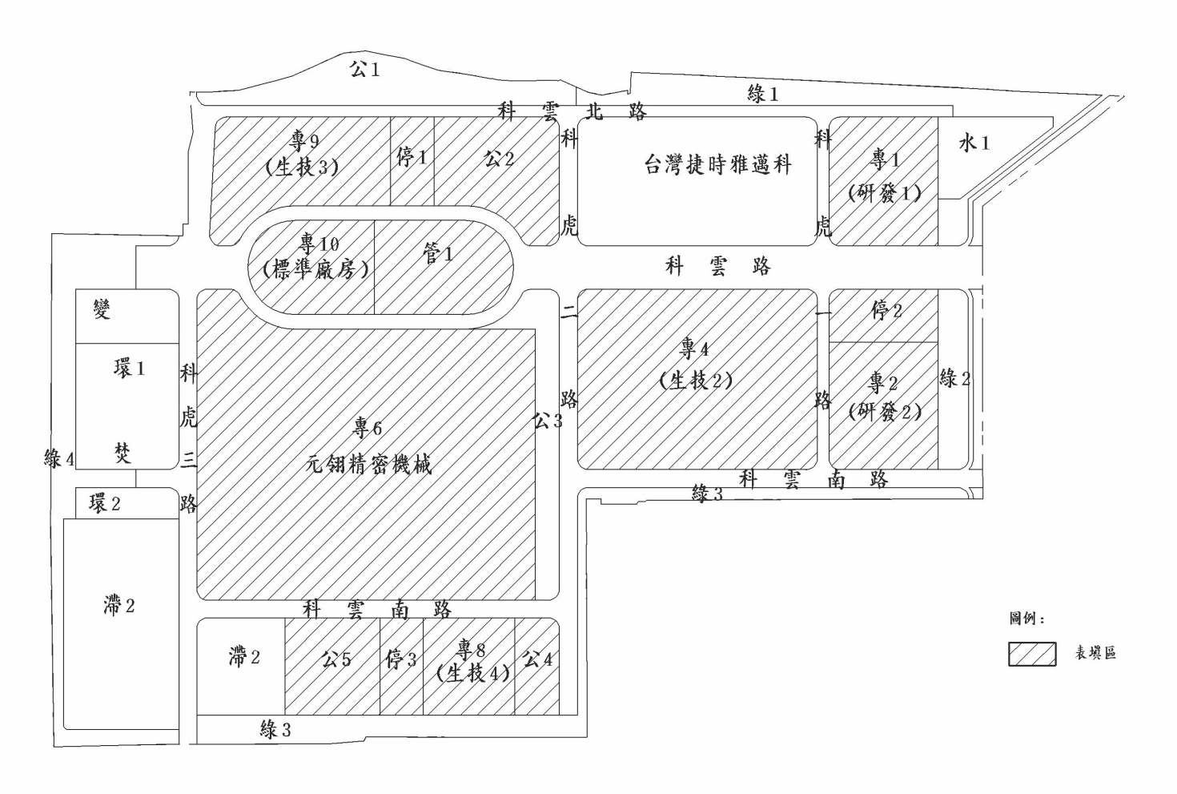
圖1-3 坵塊填土方區位圖

(四)分區開發及施工程序
廠區坵塊整地工程將依廠商進駐本園區之需求時程，及鄰近地區公共工程有多餘土石方資源需外運至虎尾園區時，採分區施工方式辦理。

貳、環境背景說明
本工地位於中部科學工業園區虎尾園區，下述針對虎尾園區之環境背景說明來敘述。
2-1、水文
(一)地下水
虎尾園區位於縣管河川新虎尾溪中游流域，虎尾園區及其附近地區以新虎尾溪為主要排水系統。新虎尾溪發源於雲林縣林內鄉烏塗子，而於蚊港出海，沿途流經莿桐鄉、西螺鄉、虎尾鎮、二崙鄉、土庫鎮、崙背鄉、褒忠鄉、東勢鄉、麥寮鄉及台西鄉等地區，主流長約50公里，流域面積約109.26平方公里，河床平均坡降約1/504，屬平地溪流。主要支流包括清水港排水、過溪子排水、新莊子排水、港尾排水、崙背排水及麥寮排水等。
虎尾園區地勢平坦，由〝東北〞向〝西南〞緩傾，區內地表逕流多經其南側之新莊子排水排入新虎尾溪，其排水情況良好。新莊子排水長約9.69公里，現況排水能力約13.51立方公尺/秒，改善設計流量採19.3立方公尺/秒。
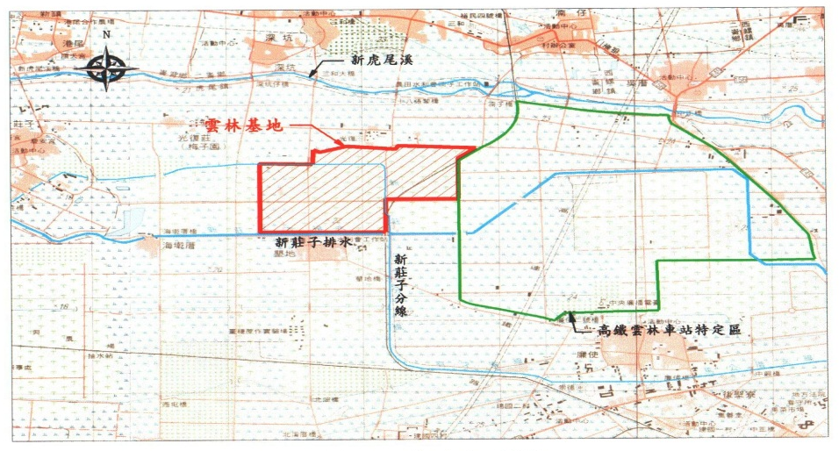
虎尾園區內永久性排水系統目前已施工完成，工程內容包含道路側溝、排水幹線、廠區坵塊排水收集系統及滯洪沉砂池等。
圖2-1 虎尾園區環境水系圖

(二)地下水
虎尾園區位屬濁水溪沖積扇地下水資源分區，該分區北起於烏溪南岸，南至北港溪南側，東以中央山脈為界，西臨台灣海峽。區內有濁水溪、虎尾溪及北港溪等穿佈其間，形成廣大之現代沖積層。由於上游流域面積遼闊，地下水補注甚豐，加以含水層砂礫疏鬆，孔隙率大，含水性能良好，為台灣主要之地下水區，區內地下水利用發達，為避免地下水依持續下降，虎尾園區所在之虎尾鎮以西至沿海地區多已列為地下水管制區。
2-2、地形
虎尾園區地屬嘉南平原西北側濁水溪沖積扇平原地形區，虎尾園區及周圍地區地勢平坦，海拔高度介於20～22公尺。虎尾園區整體地勢由〝東北〞向〝西南〞緩傾，平均地表坡度約0.28%。
2-3、地質
虎尾園區所在區位之地層係由全新沖積層所組成，主要由泥、砂及礫石等組成，為未固結沉積物。
依新修訂之台灣地區最新地震分區，虎尾園區位於地震〝甲區〞。參考中央地質調查所出版之「台灣活動斷層分布圖」，虎尾園區附近並無斷層通，最接近虎尾園區之活動斷層在10公里以外地區，詳圖2-2。

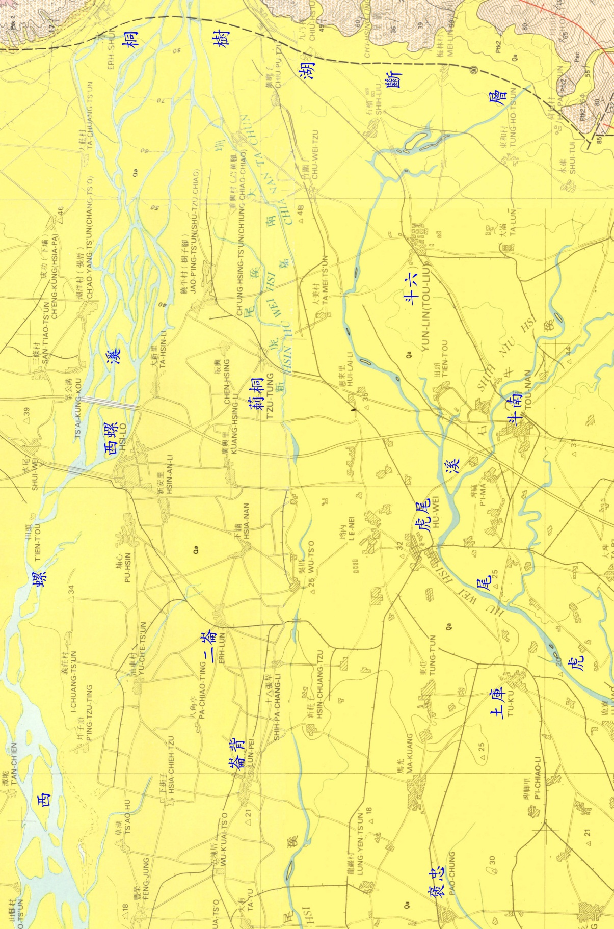
計畫區

集

集
（改繪自中油公司嘉義及台中圖幅）

集

集
北

集

集
0

集

集
5km

集

集
新 虎 尾 溪

集

集

沖積層

比例尺

集

集
Qa

圖2-2 虎尾園區鄰近區域地質分布示意
2-4、土地使用現況
虎尾園區使用現況大多為人工墾殖過之農地，地上物以種植甘蔗為主。台糖鐵路由東北方向西南方經過虎尾園區東側。新莊子分線由虎尾園區南方往西北經過，目前仍為灌溉使用。鄰近地區土地使用現況，除東北隅有一光復國小，南方與聚落（懇地里）與新莊子大排相隔，東側與高速鐵路雲林車站特定區相接，其餘鄰近土地大部分為農地。
區內並無諸如水源水質水量保護區、重要水庫集水區或保護帶、自然保留區、文化古蹟區等環境。
2-5、水土保持狀況
虎尾園區海拔高度介於20~22公尺間，坡度平緩。大部份為農業使用因土地無超限利用，且地質狀況佳，整體而言，水土保持狀況良好。
2-6、施工前後之排水系統
(一)施工前排水現況
虎尾園區位於新虎尾溪流域，區內地表逕流多經其南側之新莊子大排排入新虎尾溪。新莊子大排長約9.69公里，現況排水能力約13.51立方公尺/秒，改善設計流量採19.3立方公尺/秒，虎尾園區附近區域排水圖示如2-3。
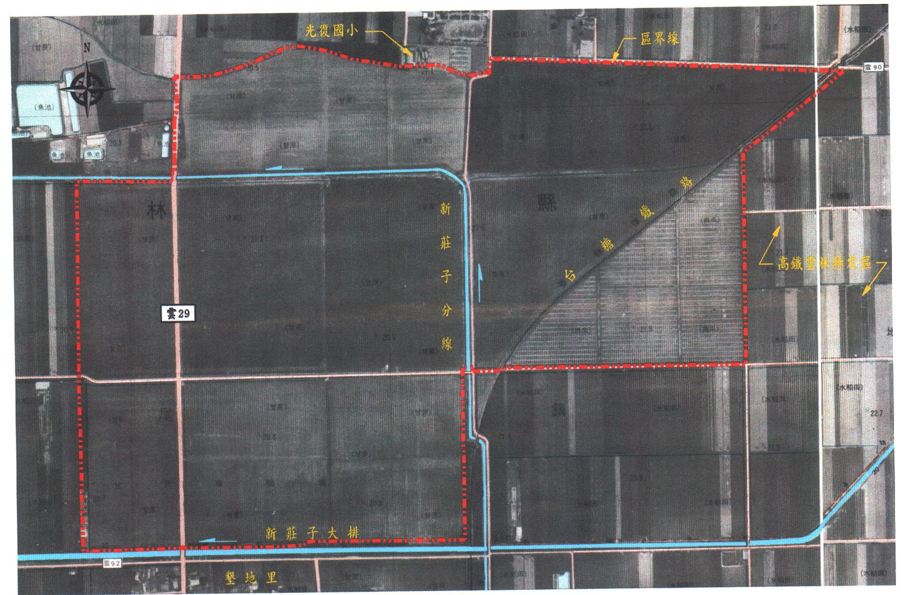
圖2-3 虎尾園區附近區域排水圖

(二)施工後之排水系統
1.設計標準及依據
虎尾園區屬雲林縣轄區，排水之規劃設計依行政院農委會頒佈之「水土保持技術規範」及內政部之「非都市土地開發審議作業規範」規定辦理，為求虎尾園區內設施標準之一致性，全區將採相同設計標準，各項設施設計標準說明如下：
排水設施 | 設計  重現期(年) | 說 明
排水幹線 | 25 | 參考「非都市土地開發審議作業規範」
滯洪池容量 | 50 | 參考「非都市土地開發審議作業規範」
滯洪池出口 | 10 | 參考下游水路現況

設計降雨強度依據「水土保持技術規範」，採虎尾之無因次降雨強度公式推估，其降雨強度公式詳列如后。

式中，T：重現期距（年）
t：降雨延時或集流時間（分）
：重現期距T年，降雨延時t分鐘降雨強度（公釐/小時）
：重現期距25年，降雨延時60分鐘降雨強度（公釐/小時）
P：年平均降雨量（公釐），虎尾為1260.4公釐
A、B、C、G、H係數：虎尾採A=39.4135、B=55、C=0.7599、G=0.5375、H=0.3141

2.設計概要
(1)順應虎尾園區自然特性，規劃設計排水系統
參考原地形及虎尾園區開發整地高程由東北之EL+23.00公尺向西南傾斜至E:+21.40公尺，並於排水下游設置滯洪池以調節開發後增加之地表逕流。
(2)完善之截流設施
虎尾園區地勢平坦，配合道路填高，因此需於整地邊坡坡趾設置截水溝，以防止坡腳沖刷及廠區積水；虎尾園區週界並配合綠地系統設置區界截流溝，以避免虎尾園區開發阻礙區外排水系統。
(3)適宜之灌溉系統改道
虎尾園區灌溉系統屬雲林農田水利會墾地工作站管轄，主要灌溉溝為新莊子分線，為維持區外灌區之灌溉功能，經與水利會協調，將既有灌溉水路配合區內綠地系統改道，以達其原灌溉功能。
(4)多功能滯洪池設計，使其兼具防洪、生態保育及休憩功能
為避免開發後增加之逕流量影響下游渠道功能，虎尾園區內設置一座滯洪池。滯洪池設施列如表2-1。
表2-1 滯洪池設施統計表
集水面積  (公頃) | 滯洪需求量  (m3) | 設計滯洪量  (m3) | 設計沉砂量  (m3) | 滯洪池面積(公頃) | 規劃用地面積(公頃)
96.52 | 94,570 | 104,566 | 28,821 | 4.33 | 6.23

(三)施工中之排水系統
虎尾園區之永久性排水系統及滯洪沉砂池目前均已施工完竣，惟考量後續將進行之廠區坵塊填土作業，為減少永久性滯洪沉砂池之負荷及泥砂清除頻率，計畫於虎尾園區坵塊填土施工期間，於施工區域周界及區內設置臨時導排水系統，且所有臨時導排水設施均須與既有排水系統相銜接，並於銜接處附近設臨時性沉砂池，減少流入下游永久性滯洪沉砂池之淤沙量。
臨時排水設施處理原則詳述如下：
1.填土施工前應先構築填土區周遭之臨時截水及排水系統，將填土區之逕流量疏導至既有排水系統中。
2.臨時排水系統應避免設置在填土區上，不得已時應加強基礎。
3.填土施工期間，應於每日收工前，檢視已構築之臨時排水溝是否暢洩，將雨水或滲出水能順利排至既有之排水系統中，以免災害之發生。

參、預防及管理措施
3-1、污染控制目標
(一)工地管理：工地管理污染控制目標為減少逕流污染排放，並做好工地管理及人員訓練。
(二)廢棄物貯存：目標為做好廢棄物管理，避免廢棄物污染地表逕流。
(三)減少擾動區面積：做好工地規劃，目標為減少擾動區面積，減少逕流污染量。
(四)擾動區穩定：減少逕流沖刷污染量。
(五)渠道及坡地保護：目標在減少渠道及坡地因暴雨沖刷所造成之污染量。
(六)工地周界控制措施：目標在做好工地周界污染控制，減少因人員及車輛進出，所造成砂石塵煙污染擴散及逕流沖刷污染量。
(七)內部沖蝕控制：目標在管制開發地區內因暴雨沖刷造成內部沖蝕之污染收集及控制。
3-2、污染控制方法及污染控制設施
(一)非結構性預防管理措施
1.排水作業之污染控制
虎尾園區永久性排水系統已施作完成，填土施工區之雨水、泥水將經由施工區之臨時導排水系統收集後，流入臨時沈砂池，經初步之泥沙沉降後，匯入排水幹線排至虎尾園區下游之永久性滯洪沉砂池，經調節水量水質後，再排入虎尾園區外之承受水體，使污染物及排出水量得以削減。
2.舖面工程之污染控制
避免於雨天施作，物料儲存則遠離排水路，並加上覆蓋，定期清掃路面砂土，減少逕流污染量。
3.結構物施工之污染控制
做好結構物施工及油漆時之原料（木材、水泥、骨材、油漆）管理，嚴禁傾倒未用完之油漆，需加以集中回收或委託合格廢棄物清運商清理。
4.物料運送及貯存時之污染控制
於施工現場規劃特定之物料儲存及輸送場所，並遠離排水道，具反應性及易燃性物質之貯存則應符合防火規定，降雨季節將物料貯存於有遮蓋之場所，化學物、圓筒及袋狀物勿直接放置地面而應略墊高，並依相關管理辦法做好管制。
5.物料使用時之污染控制
儘可能避免使用毒性物質，在適當時間、地點使用物料，關於化學肥料、農藥、殺蟲劑之使用應符合使用說明及相關規定。虎尾園區屬土地開發工程，於實際各標施工過程中並無使用相關之毒性物質。
6.洩漏及溢流時之防止及控制
毒性物料及廢棄物應貯存於有覆蓋之容器，若有少量洩漏使用碎布清除，一般洩露可使用拖把，對於大量洩漏使用吸收性材料，若為有毒性之洩露，吸收後之材料應依有害事業廢棄物予以適當清理，對於施工車輛及機械之維修，應於特定地點進行，並做好污染防治措施，現場施作之機械需定期檢查維修，若有洩漏應立即處理，若需現場添加燃料，應設立特定地點，並遠離排水系統。虎尾園區屬土地開發工程，於實際各標施工過程中並無使用相關之毒性物質。
7.一般營建廢棄物管理
一般性營建廢棄物依據「事業廢棄物儲存清除處理方法及設施標準」規定辦理，並於施工現場遠離排水系統劃定固體廢棄物處理場，清運承包商之垃圾清運車應為水密，廢棄物容器應加蓋，現場垃圾應每日清除，毒性廢棄物應與一般廢棄物分開處理，當廢棄物容器已裝滿或堆置場已達負荷，應立即清運至合法之棄置處理場地。
8.有害廢棄物管理
毒性物質之管理依據環保署公佈之「毒性化學物質管理法及其施行細則」規定辦理，農藥及殺蟲劑使用應適量並符合法規規定；有害事業廢棄物應依據環保署公佈「事業廢棄物儲存清除處理方法及設施標準」中有關有害事業廢棄物之規定辦理，施工現場應劃定適當地點作為有害廢棄物暫存儲存場，並已有蓋密閉容器儲存。不同種類之有害事業廢棄物應分開儲存。其收集、輸送、處理均需依法辦理。虎尾園區屬土地開發工程，於實際各標施工過程中並無產生有害事業廢棄物。
9.污染土壤之管理
施工過程需防止有害液體之洩露及溢潑，一旦發現土壤污染，應立即聯絡地方環保單位尋求協助，且虎尾園區屬土地開發工程，於實際各標施工過程中並無使用有害液體之機會。
10.廢水泥之管理
乾、濕水泥材料之儲存應選擇有遮蓋之場所，並遠離排水區域，施工過程督促承包商對混凝土廢棄物進行適當管理，並對相關工作人員宣導，應選定適當地點收集儲存，如需進行現場沖洗時，所形成之水流應挖掘窪坑或於下游處築堤阻絕其流出，收集後應做適當處理。
11.衛生污水之管理
虎尾園區污水收集系統及污水處理廠已施設完成，施工期間生活污水可納入虎尾園區污水收集系統處理。
12.車輛及機具清理
施工車輛及機具將要求在區內洗車場進行，於虎尾園區各主要道路出入口規定承包商設置洗車台進行沖洗，並將儘量減少用水量(洗車台詳圖3-1)。
13.燃料管理
將儘可能進行場外加油工作，若必須於施工工地加油時，需遠離排水系統，燃料儲存桶應加蓋，並於附近準備吸收性材料，以備不時之需，並規劃特定地點進行加油作業，嚴禁四處任意加油。
14.車輛與機具保養時之污染控制
儘量於工地外進行，若必須於區內進行時，需於各標工區內進行，部分使用後之物料應加以適當回收及依據相關管理規定處理。
15.飛塵控制方法
(1)承商進行級配料運輸時，須於搬運過程保持濕潤或以不透氣之防塵塑膠布或帆布覆蓋車體。
(2)除道路路基填築滾壓作業之灑水須依填方材料土壤試驗結果控制灑水量以達最佳含水量，並滾壓至符合所要求密度外；承商須於工區出入口、骨材堆置面、傾卸作業區域及裸露地表，用灑水車施行適度灑水，防止粉塵飛揚。
(3)承商須於工區出口至洗車台間舖設鋼板或臨時鋪面，以減少車體塵土之附著並增加揚塵抑制效果。
(4)承商於鄰近聚落等敏感受體區域施工時，須設置與地面密合之圍籬。
(5)施工車輛駛離工區前，先清洗車身及輪胎，避免將工區內之泥砂攜帶至區外。
(6)承商須經常維修保養施工機具，使機具保持良好狀況，以降低廢氣之排放。
(7)承商須每日進行虎尾園區聯外道路之清潔工作，並設置專職人員監督承包商執行路面清掃及交通管制工作。

圖3-1 進出口道路及洗車台位置

16.員工訓練
定期對施工及相關承包人員宣導正確之作業方式，相關緊急應變措施及廢棄物處理方法應張貼於現場。
(二)控制施工工地侵蝕及泥砂之預防管理措施
1.工地規劃
本計畫為有效防止雨水逕流沖刷造成之污染，採分區填土施工，減少同時施工之工地面積，有效減少因施工行為所產生逕流廢水之污染。
2.植生穩定
工地工程開挖時需減少逕流水中濾出物及泥砂沖蝕量，故於工程施工開挖時，同時進行坡面整理成型，另於道路邊坡、滯洪池等施以綠化植生，可防止下雨時雨水使工地裸露地表沖蝕，造成泥砂(SS)沖蝕，可抑制逕流廢水中濾出物及泥砂之沖蝕。虎尾園區相關開挖工程已完工，坵塊填土施工將不會有開挖之作業行為。
3.物理穩定法
開發過程中均要求各標於其車輛進出工區時，均須灑水降低飛塵污染，同時虎尾園區永久排水系統(排水幹線及滯洪沉砂池，參見圖2-4~2-7)已施設完成，另於填土區計畫設置臨時性導排水路，以降低泥砂等之逕流污染。
4.雨水導流法
虎尾園區永久排水系統(排水幹線及滯洪沉砂池，參見圖2-4~2-7)已施設完成，將可大幅降低逕流污染。另為減少永久性沉砂池之負荷，計畫於填土區設置臨時性導排水路(參見圖2-9~2-10)，以進一步降低泥砂等之逕流污染。
5.泥砂控制
於排水路出口設有永久性及臨時性沈砂池，以控制泥砂產生之逕流污染。
3-3、人員訓練計畫
本計畫於工程實際施工前，將要求承包商先行擬定簡要之教材，對於施工員工加以講習及訓練，教材以淺顯易懂為原則，說明最佳管理作業方法，並將相關緊急應變措施及廢棄物處理方法張貼於現場，並由工地主任及監工共同負起督導之責任。
3-4、污染控制監測
摘錄與逕流廢水有關之監測項目詳表3-1。
(一) 執行單位
本工程環境監測作業委請專業機構辦理。
(二) 環境監測作業程序
1. 施工前會同監測單位，現場勘查監測地點。
2. 核對監測項目、地點、頻率。
3. 執行監測計畫並每月將預定監測時程（含項目、地點、頻率）報告中科管理局。
4. 檢測公司依照監測時程以及環保署規定之品保／品管作業程序進行監測。
5. 將檢測結果資料整理及分析並比對施工前監測結果。
6. 檢討進度與分析監測資料，當在異常情形發生時，分析異常原因研擬改善對策。

表3-1 施工階段環境監測計畫(摘錄)
監測項目 | 監測地點 | 監測頻率 | 監測參數
地面水質 | ‧新莊子排水路南新莊橋  ‧新虎尾溪中南橋 | ‧每季1次 | ‧流量 ‧溫度  ‧pH值 ‧溶氧量  ‧懸浮固體 ‧生化需氧量  ‧化學需氧量 ‧氨氮  ‧大腸桿菌群 ‧導電度
放流水水質 | ‧工區放流口 | ‧每月1次 | ‧溫度 ‧生化需氧量  ‧pH值 ‧懸浮固體  ‧化學需氧量 ‧油脂  ‧真色色度

3-5、污染控制效果概估
本工程為達到工地逕流廢水污染削減的目的，將設置滯洪沉砂池，可有效的防止泥砂產生，達到污染控制之目的，並期望因暴雨所導致之污染量藉由各項措施將污染去除率達到80%以上。
3-6、環境維護管理計畫
(一)計畫執行
各項承諾設施皆於現場施工前完成設置，維護、管理工作則由清安小組統籌辦理，每日指派稽查員稽查各項環境維護工作及各分包操作表填報之查核，並填報「檢查日誌」，執行項目未確實執行者即記點要求改善，改善不佳則處以罰款，並即刻由清安小組另委專人處理。維護工作則由清安小組稽查員回報待修事件，再由清安小組統一派員修繕。清安小組負責人每月彙整各式操作報表，提報「清安會議」列為檢討內容，以徹底了解各項承諾事項執行成效，並據以改善。
本開發計畫各項預防管理措施之操作維護管理單位、人員及維護時機與方法綜合整理如表3-2。
(二)預防管理作業檢查清單
列如表3-3～表3-5。
表3-2 預防管理措施一覽表(一)
預防管理措施 | 操作維護單位、人員 | 維護時機 | 維護方法
1. 排水作業時的污染控制 | 清安負責人 | 每日不定時檢查 | 由清安小組統一彙辦，並填報檢查日誌及執行管制表
2. 舖面作業時的污染控制 | 清安負責人 | 每日派員清掃且每週巡查舖面有無破壞 | 由清安小組統一彙辦，並填報檢查日誌及執行管制表
3. 結構物施工與油漆時的污染控制 | 清安負責人 | 每日派員檢查是否依規定進行 | 填報檢查日誌，提報清安小組統一彙辦
4. 物料運送與儲存時的污染控制 | 各承包商工地負責人 | 每日派員檢查是否依規定進行 | 填報檢查日誌及相關表單，提報清安小組統一彙辦
5. 物料使用時的污染控制 | 各承包商工地負責人 | 每日派員檢查是否依規定進行 | 填報檢查日誌及相關表單，提報清安小組統一彙辦
6. 洩漏與溢流時的防止與控制 | 各承包商工地負責人 | 每日派員檢查是否依規定進行 | 填報檢查日誌及相關表單，提報清安小組統一彙辦
7. 一般性營建廢棄物管理 | 各承包商工地負責人 | 每日派員檢查並不定期委託清運 | 由清安小組統一彙辦，填報相關表單並辦理委託清運事宜
8. 有害廢棄物管理 | 各承包商工地負責人 | 每日派員檢查並不定期委託清運 | 由清安小組統一彙辦，填報相關表單並辦理委託清運事宜
9. 污染土壤之管理 | 清安負責人 | 開挖期間派員現場檢視 | 由清安小組統一彙辦，一旦發現土壤疑似污染，將立即聯絡地方環保單位協助處理
10.廢水泥管理 | 各承包商工地負責人 | 每次灌漿時均派員現場檢視 | 要求混凝土供應商妥善處理
11.衛生污水管理 | 清安負責人 | 每月定期清除水肥 | 委託合格之水肥清運 公司辦理

表 3-2 預防管理措施一覽表(二)
預防管理措施 | 操作維護單位、人員 | 維護時機 | 維護方法
12.車輛與機具之清洗 | 清安負責人  各承包商工地負責人 | 施工車輛與機具駛離工區均應進行清洗作 業 | 定期檢視清洗設備並清除污泥，由清安小組監督執行
13.燃料管理 | 各承包商工地負責人 | 每日派員檢查是否依規定進行 | 填報檢查日誌，提報清安小組統一彙辦
14.車輛與機具保養時的污染控制 | 各承包商工地負責人 | 車輛臨時故障維修時 | 應於PC舖面進行車輛機具之維修工作
15.員工訓練 | 清安負責人  各承包商工地負責人 | 不定期辦理員工訓練 | 配合工程進度適時更新授課內容
16.工地規劃 | 清安負責人 | 配合工程進度辦理 | 依據設計成果分期設置
17.植生穩定 | 各承包商工地負責人 | 每週派員檢視 | 配合設計成果栽植
18.飛塵控制 | 各承包商工地負責人 | 不定期檢視各項設施，遇有損壞應即辦理修護 | 填報檢查日誌提報清安小組統一修繕
19.施工便道之穩定 | 清安負責人 | 每週派員檢視 | 填報檢查日誌，提報清安小組統一修繕
20.工地進出口道路與洗車台 | 清安負責人 | 每週派員檢視 | 填報檢查日誌，提報清安小組統一修繕
21.暫時性排水溝與淺溝 | 清安負責人 | 每週及颱風前派員檢視 | 遇有損壞隨即修護，並保持水流暢通
22.臨時性沈砂池 | 清安負責人 | 每週及颱風前派員檢視 | 沈砂池每週辦理泥砂清除作業
表 3-3 環境維護檢查日誌
填表日期： 年 月 日 天氣：上午□晴□陰□雨．下午□晴□陰□雨
合約名稱
工程地點
承包廠商
檢查結果：
建議事項：
提示：
辦理情形：

□持續追蹤□結案
複核： 初核： 編製：

*本表由清安小組自開工日起填報，併管制月報於次月5日前提送中科管理局備查。
表 3-4 清安小組環境維護作業執行管制月報表
填表日期： 年 月 日 填報月報： 年 月
項次 | 作業項目 | 執行頻率 | 是否執行 |  | 備註
項次 | 作業項目 | 執行頻率 | 是 | 否 | 備註
1 | 安全圍籬、崗亭之設置、美化與維修 | 每週
2 | 園區內外道路環保美化及清潔打掃 | 每日
3 | 裸露地表定期灑水 | 每日
4 | 工地進出口洗車設施維護及沈泥清運 | 每週
5 | 交通維持人員 | 不定期
6 | 必要交通號誌及警示燈設置、維護 | 每週
7 | 路面鋪面檢視維修 | 每週
8 | 教育宣導 | 每月
9 | 公共區域臨時排水設施之設置、維護及沈泥清運 | 每週及颱風前
10 | 園區外圍排水溝疏浚 | 每月
11 | 臨時廁所之設置、維護及水肥清運 | 每月
12 | 一般廢棄物分類定點依法清運 | 每日
13 | 分包商空氣污染防治措施執行稽查 | 每日
14 | 分包商噪音、振動防制措施執行稽查 | 每日
15 | 分包商交通維護減輕對策執行稽查 | 每日
16 | 分包商水污染防治措施執行稽查 | 每日
17 | 分包商廢棄物處理辦法執行稽查 | 每日
18 | 分包商物料使用是否依規定進行 | 每日
19 | 分包商是否依規定進行洩漏及溢流時之防止與控制 | 每日
20 | 有害廢棄物是否依規定貯存、清運及處理 | 不定期
21 | 土壤特性和顏色、味道是否異常 | 不定期
22 | 燃料之貯存是否依規定辦理 | 每日
23 | 敦親睦鄰措施 | 不定期
複核： 初核： 編製：
*本表由清安小組自開工日起填報，併操作記錄於次月5日前提送中科管理局備查。
表 3-5 (水質、交通及其他)環境維護自動檢查表
填表日期： 年 月 日 天氣：上午□晴□陰□雨．下午□晴□陰□雨

項目 | 稽查要項 | 現況說明 |  | 備註
項目 | 稽查要項 | 是 | 否 | 備註
水質 | 1.工程車輛及施工機具是否妥善保養，不使發生漏油情形
水質 | 2.臨時堆置土材是否覆蓋
水質 | 3.放流水是否依法排放
交通 | 1.物材運輸是否利用非上下班時段
交通 | 2.是否定期舉辦教育宣導
交通 | 3.是否利用非尖峰時間運送土方棄方
交通 | 4.運送土方、建材是否有超載情形
交通 | 5.是否設置必要之交通號誌或警示燈
其他 | 1.工程廢棄物是否有送至適當地點堆置
其他 | 2.工程廢棄物是否有適當清運及處置
其他 | 3.工程物料是否堆放整齊
其他 | 4.施工機具是否有定期維修與保養
其他 | 5.施工是否造成附近民眾抱怨
其他 | 6.妥善處理陳情事件與附近民眾溝通是否得到諒解
複核： 初核： 編製：
*本表由各分包商自開工日起填報，填報日次日下班前交清安小組召集人辦理稽查。

3-7、預防及管理措施補充說明
行政院環保署於民國95年10月16日公告「水污染防治措施及檢測申報管理辦法」，其中上述辦法第九及九十五條及規定如下：
第九條 採礦業、土石採取業、土石加工業、水泥業、土石方堆（棄）置場及營建工地，應於開挖面或堆置場所，舖設足以防止雨水進入之遮雨、擋雨及導雨設施。但遮雨、擋雨設施設置有困難，並經主管機關同意者，不在此限。
前項之水泥業指將水泥、混凝土粒料及摻料，以水充分拌合後供運至工地澆鑄用者。
第一項事業應設置沉砂池，收集及處理初期降雨及洗車平台產生之廢水，其沉砂池應符合下列規定：
一、總設計容量應為工地或作業場所範圍總面積乘以○．○二五公尺以上。
二、非下雨期間最高液面距池頂高度應大於池深之二分之一。
三、應採不透水材質。
擋雨、遮雨、導雨設施及沉砂池應定期維護、清理淤砂，並記錄清理維護時間及方法；其紀錄應保存三年，以備查閱。
第一項事業依核發機關核准之內容採行第一項、第三項規定者，其逕流廢水經沉砂池處理後，得自核准之逕流廢水放流口排放。
第九十五條 本辦法施行前，依中央主管機關於中華民國九十二年八月二十六日公告之「營建工地及土石方堆（棄）置場為減少逕流廢水中濾出物及泥沙沖蝕量之必要措施」規定，檢具逕流廢水污染削減計畫，報經主管機關核准之營建工地，其施工工期於本辦法施行後，達一年以上者，應依第九條之規定，於本辦法施行後三個月內，向主管機關辦理逕流廢水污染削減計畫變更，並據以改善。但有設置困難，經主管機關同意者，不在此限。
本工業區之永久性排水系統如道路側溝、排水幹線及滯洪沉砂設施目前皆已施設完成，惟為配合後續之廠區坵塊填土工程，本計畫將依上述規定之要求針對本工程進行「逕流廢水污染削減計畫」，所採行各項預防及管理對策分述如下：
(一)遮雨、擋雨及導雨設施
1.遮雨、擋雨設施
降雨期間停止整地施工作業，以避免地表逕流水加速土壤沖蝕外，於填土作業裸露之邊坡坡面噴值草種覆蓋，以利地表水滲透，增加水土資源之保護，並於作業工區坵塊週界設置截流溝，以防止泥沙沖蝕及穩定坡面，以維持工區環境衛生及安全。
2.導雨設施
(1) 工區坵塊週界以開挖土溝為臨時截水設施。
(2) 設置泥砂流出防止柵、堆置砂袋、太空包或構築跌水工等臨時設施。
(二)沉砂設施
1.配置及容量
工區內沉砂池配置圖如開發範圍圖所示，依「水污染防治措施及檢測申報管理辦法」第九條規定，沉砂池容積不得小於工地或作業場所範圍總面積乘以0.025公尺，依目前施工規劃，本工區沉砂池設計容量如表3-6所示。
2.管理對策
(1) 沉砂池採不透水材質(塑膠布)設計。
(2) 沉砂池定期維護、清理淤沙，並紀錄清理維護時間及方法。
(3) 沉砂池清理後之污泥，置放區內綠地，做為園區植栽沃土。

表3-6 工區沉砂池設計容量計算表
坵塊  編號 | 坵塊  面積(m)  A | 所需沉砂容量  (m3)  Vd=A×0.025 | 設計沉砂池尺寸(m) |  |  | 設計容量(m3) |  | 檢核
坵塊  編號 | 坵塊  面積(m)  A | 所需沉砂容量  (m3)  Vd=A×0.025 | 長 | 寬 | 高 | 座數 | 總容量(V) | V>Vd?
1 | 178,125 | 4,453 | 28 | 20 | 2 | 4 | 4,480 | OK
2 | 81,998 | 2,050 | 26 | 20 | 2 | 2 | 2,080 | OK
3 | 65,205 | 1,630 | 21 | 20 | 2 | 2 | 1,680 | OK
4 | 43,826 | 1,096 | 19 | 15 | 2 | 2 | 1,140 | OK
5 | 50,472 | 1,262 | 22 | 15 | 2 | 2 | 1,320 | OK
6 | 26,552 | 664 | 23 | 15 | 2 | 1 | 690 | OK
7 | 37,279 | 932 | 24 | 20 | 2 | 1 | 960 | OK

肆、相關證明文件

- 核准函
- 開發範圍圖(包括工地既有水流流況圖、污染削減措施配置圖)

一、核准函

二、開發範圍圖

(包含工地既有水流流況圖及遮雨、擋雨及導雨設施與沉砂池配置圖)

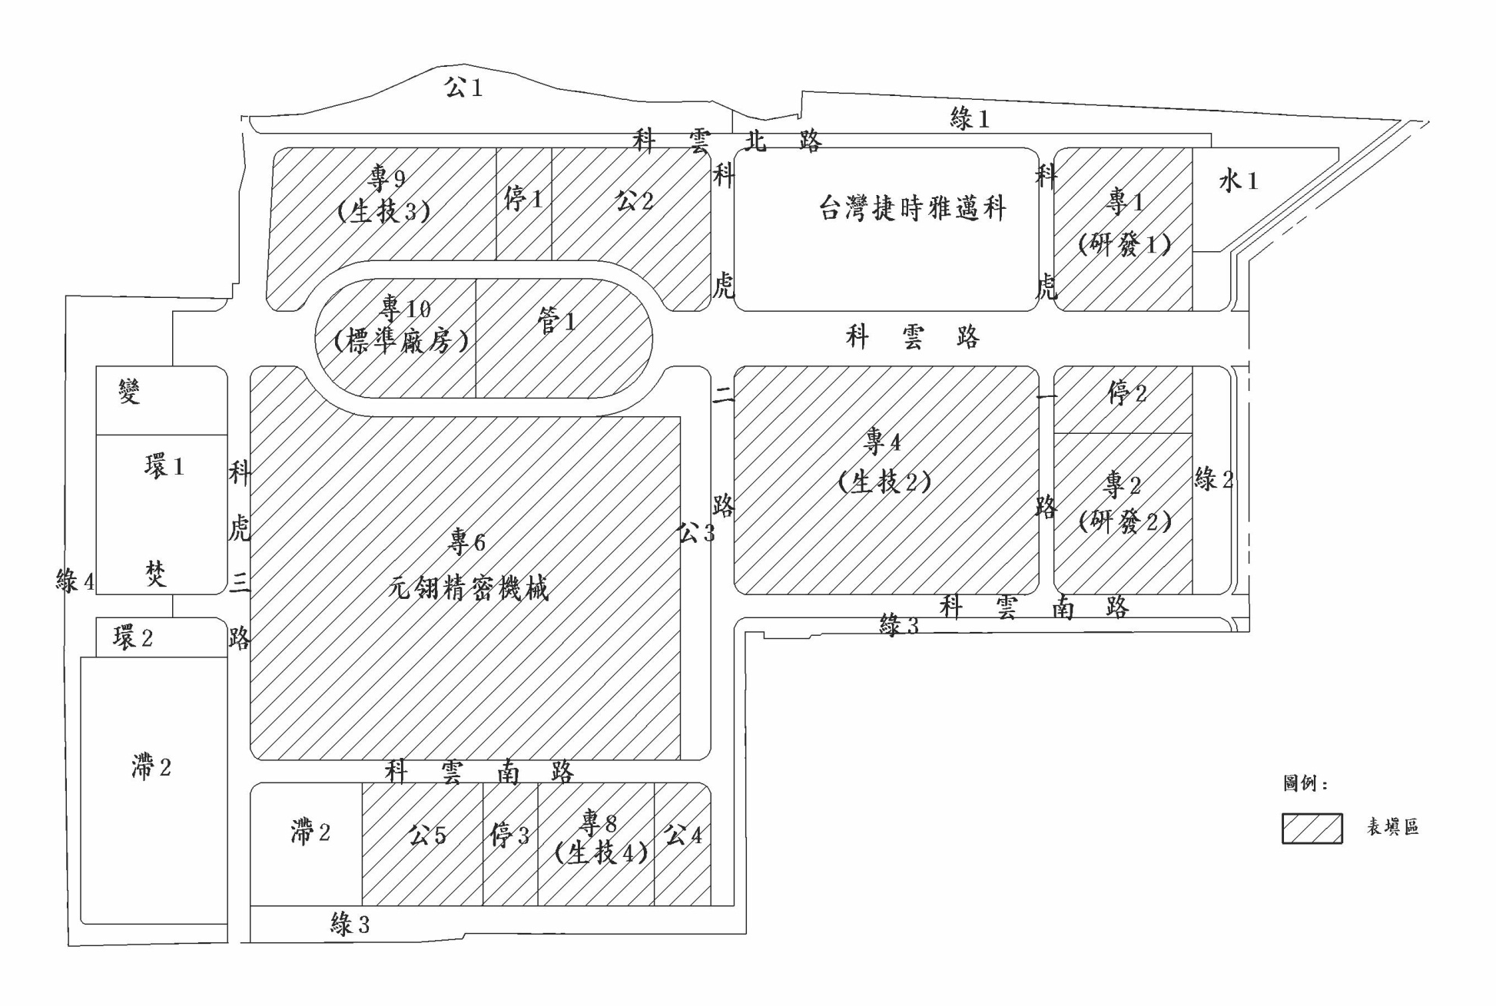
填土及植生覆蓋區
開發範圍及遮雨設施(植生覆蓋)配置圖

工地既有水流流況圖(已設置完成永久性排水系統)

臨時排水設施配置示意圖

